Aanmeldingsformulier de Amsterdamse Communicatie Prijs 2020

Deelnemer
Naam bureau/organisatie:

Kvk-nummer:

Sector/branche:

Vestigingsplaats:

Contact persoon
Naam:

Mailadres:

Telefoon:

Inschrijving deelname: (stap1)
Waarom? Reden om dit communicatieproject in te dienen?
Beschrijf het communicatieproject kort en bondig.
Wat was het communicatiedoel?
Op welke doelgroep(en) heeft het project zich gericht?
Welke strategie is er gebruikt tijdens het traject?
Welke communicatiemiddelen zijn er ingezet?
Wat houdt het in?
(details product / project, methode …)

Waarom was de communicatie rond dit project succesvol en hoe heb je dat onderzocht?

Wat was het budget?
Wie zat(en) in het team?
Wat heeft het project concreet opgeleverd?
Eventuele aanvullende opmerkingen (Optioneel)

Na insturen van dit formulier:
• Als het communicatieproject voldoet aan de voorwaarden, krijg je een uitnodiging jouw bestanden (stap 2) met het Communicatie Netwerk Amsterdam te delen.
• De jury bekijkt vervolgens het inschrijfformulier en het ingestuurde materiaal om te bepalen of jouw project meedoet aan de wedstrijd en of jouw project genomineerd is.

Privacy-verklaring:
Met het beschikbaar stellen van de - in deze vragenlijst ingevulde - gegevens geef je de Communicatie Netwerk Amsterdam en de jury het recht om jouw gegevens/beeldmerk op te slaan en te delen met derden in het kader van de Communicatie Prijs Amsterdam 2020. Uiteraard mogen we jouw gegevens niet gebruiken voor commerciële doeleinden.

Akkoord en handtekening
Naam:
Datum:
Handtekening:

Aanlevering communicatieproject: (stap 2)
De inschrijving (stap 1) staat los van de aanlevering materiaal (stap 2). Als we jouw communicatieproject goedkeuren en selecteren voor deelname aam de Communicatie Prijs Amsterdam, krijg je instructies voor het aanleveren van je project.

Handig om alvast te weten:
Open bestanden en/of conversie-gevoelige bestanden (zoals powerpoint, word, etc.) kunnen we niet accepteren.
Zorg dus dat je project beschikbaar is in één van de volgende formats:
• pdf voor documenten
• jpg voor beeld
• mp4 voor video
• mp3 voor audio

De kwaliteit en resolutie van de bestanden moet geschikt zijn voor online en print. Bestanden kun je ook beschikbaar stellen in de vorm van websites en video (via Vimeo of YouTube).

Je krijgt een mail met alle gegevens uit deze aanmelding op het opgegeven mailadres toegestuurd.

Retourneer dit formulier aan info@communicatienetwerk.amsterdam

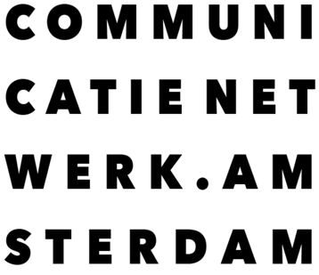

Succes en hartelijke groet,
De Amsterdamse Communicatie Prijs
(initiatief van Commucatienetwerk Amsterdam)

